**Informe de Proyecto Ingeniería de Datos**

Integrantes:

Angel David Amaya Montoya

Juan Sebastián Mora Cabrera



Universidad del Rosario

Ingeniería de datos

Tatiana Lizbeth Cabrera Vargas

**Contenido**

**Contextualización** 2

**Formulación del problema** 3

**Justificación técnica y social** 3

**Objetivos del proyecto** 3

Objetivo general: 3

Objetivos específicos: 3

**Alcance** 4

**Metodología de desarrollo** 5

**Levantamiento de información y resultados** 5

**Propuestas de solución** 7

**Requisitos** 8

**Requisitos funcionales:** 8

**Requisitos no funcionales** 18

**Mapa de stakeholders** 20

**Historias de usuario** 21

**Conclusiones** 22

**Referencias** 23

## **Contextualización**

El cliente Santiago Díaz González es un estudiante de la Escuela de Cine y Televisión de la Universidad Nacional de Colombia. Tiene 25 años y actualmente se encuentra cursando el tercer semestre de la carrera.

Anteriormente estudió ciencias de la computación en la Universidad Nacional y se trasladó a la Universidad del Rosario para poder hacer su otra carrera, por lo que posee conocimientos en programación y nuevas tecnologías.

Actualmente se encuentra cursando asignaturas en las que varios de sus proyectos académicos requieren del préstamo de equipos del estudio de televisión que posee la universidad. Además, es asistente ocasional del estudio de televisión con labores como el mantenimiento de algunos equipos.

El proyecto está enfocado a solucionar las falencias que se poseen en el sistema de préstamos actual de los laboratorios de televisión de la escuela de Cine y Televisión de la Universidad Nacional de Colombia. Debido a que no se puede realizar un correcto control y seguimiento de los préstamos, dando lugar a problemáticas como pérdidas de material, además de un mal rendimiento a la hora de gestionar los préstamos de la gran cantidad de equipos que se poseen.

## **Formulación del problema**

¿Cómo puede el diseño e implementación de bases de datos SQL y noSQL mejorar el control, registro y seguimiento del préstamo de equipos dentro de la institución?

## **Justificación técnica y social**

La falta de un sistema diseñado específicamente para el manejo de préstamos de equipos disminuye, desde una perspectiva técnica, la eficiencia y el buen rendimiento de esta ayuda destinada a toda la institución. Esto genera confusiones, retrasos y pérdidas en los procedimientos. Un diseño de base de datos permitirá preservar la trazabilidad y la integridad de los préstamos, además, será posible realizar un seguimiento más apropiado de estos.

Desde la perspectiva social, este sistema favorecerá a los alumnos, profesores y personal administrativo al mejorar los procesos de préstamo y devolución, asegurar que los equipos estén disponibles y extender su vida útil.

## **Objetivos del proyecto**

### Objetivo general:

Diseñar e implementar dos bases de datos, una SQL y una noSQL, que permitan gestionar el préstamo de equipos y su seguimiento.

### Objetivos específicos:

1. Analizar los requerimientos funcionales y no funcionales del sistema de préstamos.

2. Plantear los requerimientos funcionales y no funcionales necesarios para que el sistema funcione correctamente.

3. Modelar una base de datos que gestione usuarios, equipos, préstamos y permita el seguimiento de los mismos.

## **Alcance**

Teniendo en cuenta el objetivo del proyecto, se incluirán:

* Diseño de un diagrama de clases, un MER y un MR.
* Un módulo de persistencia que contará con la implementación de una base de datos incluyendo la creación de tablas, la inserción de 50 registros mínimos por cada tabla y la implementación de los requisitos funcionales aplicando lo trabajado en clase.

Las herramientas usadas en el módulo de tecnología serán:

* MySQL Workbench 8.0 (Bases relacionadas).
* MongoDB (Bases no relacionadas).
* XAMPP control panel.
* Canva.
* ClickUp (Tablero Kanban).
* Lucidchart (Modelos).

El tiempo máximo esperado para realizar cada fase del proyecto es:

* Fase de análisis 29-08-2025.
* Fase de diseño 19-10-2025.
* Fase de implementación 20-10-2025.
* Fase de evaluación 26-11-2025.

Alcances excluidos:

El proyecto no incluirá el diseño de una interfaz de usuario avanzada ni la integración con sistemas externos como el correo institucional de los usuarios.

## **Metodología de desarrollo**

Tablero Kanban: https://app.clickup.com/90132612514/v/li/901321233648  
Es necesario tener una cuenta e iniciar sesión para poder ver el tablero (La maestra fue invitada al tablero mediante su correo institucional).

## **Levantamiento de información y resultados**

Método interactivo – Técnica cuestionario:

Cuestionario:

1. ¿Cuál es su rol dentro del laboratorio o área donde se realiza el préstamo de equipos?

2. ¿Con qué tipo de equipos trabaja actualmente (por ejemplo: cámaras, micrófonos, cables, consolas, etc.)?

3. ¿Cuántos equipos aproximadamente se gestionan en total?

4. ¿Quiénes pueden solicitar préstamos de equipos (estudiantes, docentes, personal técnico, etc.)?

5. ¿Cuáles son los horarios o periodos en los que se realizan los préstamos y devoluciones?

6. ¿Cómo se realiza actualmente el registro de los préstamos y devoluciones? (por ejemplo, en papel, Excel, correo, etc.)

7. ¿Qué dificultades o inconvenientes se presentan con el sistema actual?

8. ¿Quién o quiénes son responsables de autorizar y registrar los préstamos?

9. ¿Qué funcionalidades considera esenciales en un nuevo sistema de gestión de préstamos?

10. ¿Le gustaría que el sistema registrara automáticamente las fechas de préstamo y devolución?

11. ¿Sería útil contar con un historial de préstamos por usuario o por equipo?

12. ¿Quiénes deberían tener acceso al sistema y qué permisos diferentes deberían tener?

13. ¿Cuenta actualmente con algún software o herramienta que pueda integrarse al nuevo sistema (por ejemplo, una base de datos previa o archivos de inventario)?

14. ¿Hay algún otro aspecto que considere importante que tengamos en cuenta durante el desarrollo del sistema?

Respuestas del cliente:

1. Estudiante. Pido equipos prestados para hacer mis proyectos
2. Cámaras, lentes de cámaras, luces, baterías, trípodes, filtros para iluminación, equipos de transmisión inalámbricos, micrófonos, grabadoras, equipo de grip, extensiones, cables de audio y video, exposímetros analógico y digital.
3. 200 equipos
4. Estudiantes, monitores y docentes
5. Lunes a viernes de 7:00am a 5:30pm
6. Formularios enviados vía correo electrónico
7. Lentitud en el sistema, falta de información en tiempo real sobre qué equipos entrarán en préstamo, por lo que uno puede perder tiempo enviando una solicitud para un equipo que ya fue solicitado.
8. 2 laboratoristas
9. Ver los préstamos de otros estudiantes para evitar cruces, enviar rápidamente la información que normalmente se ingresaría en el formulario por correo electrónico.
10. Sí
11. SÍ, sería útil el historial para ambos (estudiante y equipo)
12. Laboratorista: acceso al total de información, aprobar o rechazar una solicitud de préstamo, ingresar anotaciones sobre el estado de los equipos. Estudiante y profesor: pedir préstamos, ver qué equipos hay y cuáles han sido prestados al igual que su programación
13. Archivo de Excel listando los equipos, pero sin permiso para descargarlo
14. Interfaz intuitiva

## **Propuestas de solución**

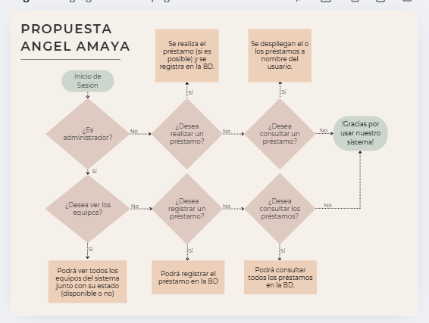

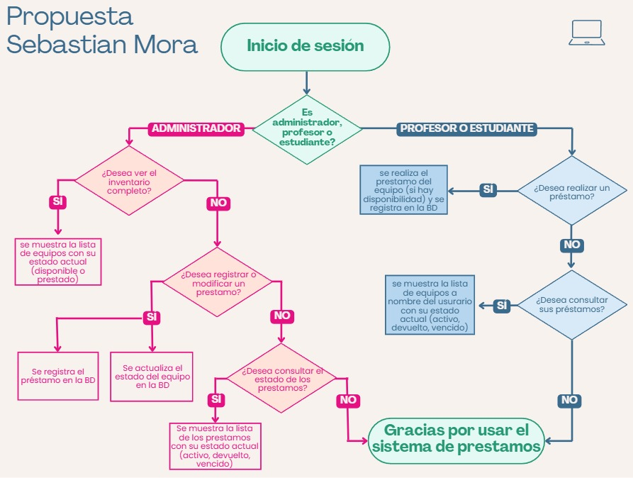

**Propuesta elegida:** 2, debido a que ilustra de una manera más completa el objetivo de la base de datos que será desarrollada, conteniendo un apartado para modificar préstamo siendo administrador y, además, específica que el cliente que usará la BD puede ser también un profesor o un estudiante.

## **Requisitos**

### **Requisitos funcionales:**

|  |  |
| --- | --- |
| **RQF001** | **Registrar equipo** |
| El sistema permite registrar equipos nuevos en la base de datos. |
| **Usuarios: Administrador.** |
| **RQF002** | **Modificar equipo** |
| El sistema permite modificar la información de un equipo. |
| **Usuarios: Administrador.** |
| **RQF003** | **Eliminar equipo** |
| El sistema permite eliminar un equipo que haya sido dado de baja. |
| **Usuarios: Administrador.** |
| **RQF004** | **Consultar lista de equipos** |
| El sistema permite consultar toda la lista de equipos registrados en la base de datos. |
| **Usuarios: Administrador.** |

|  |  |
| --- | --- |
| **RQF005** | **Consultar lista de equipos disponibles** |
| El sistema permite consultar la lista de los equipos disponibles en la base de datos. |
| **Usuarios: Cliente.** |
| **RQF006** | **Consultar disponibilidad equipo** |
| El sistema permite consultar si un equipo está disponible por su nombre o código. |
| **Usuarios: Cliente y administrador.** |
| **RQF007** | **Registrar cliente** |
| El sistema permite registrar clientes nuevos en la base de datos. |
| **Usuarios: Administrador.** |
| **RQF008** | **Modificar cliente** |
| El sistema permite modificar la información de un cliente. |
| **Usuarios: Administrador.** |

|  |  |
| --- | --- |
| **RQF009** | **Eliminar cliente** |
| El sistema permite eliminar un cliente inactivo. |
| **Usuarios: Administrador.** |
| **RQF010** | **Consultar lista de clientes** |
| El sistema permite consultar toda la lista de clientes registrados en la base de datos. |
| **Usuarios: Administrador.** |
| **RQF011** | **Préstamos usuario** |
| El sistema permite ver una lista de los préstamos realizados por un solo cliente utilizando su id. |
| **Usuarios: Administrador.** |
| **RQF012** | **Registrar préstamo – Alto nivel** |
| El sistema permite registrar un préstamo relacionado a un usuario y un equipo. |
| **Usuarios: Administrador.** |

|  |  |
| --- | --- |
| **RQF013** | **Préstamo devuelto – Alto nivel** |
| El sistema permite modificar el estado de un préstamo a ‘devuelto’. |
| **Usuarios: Administrador.** |
| **RQF014** | **Equipo prestado** |
| El sistema actualiza automáticamente el estado de un equipo a ‘no disponible’ cuando ha sido prestado. |
| **Usuarios: No aplica.** |
| **RQF015** | **Equipo no disponible** |
| El sistema no permite realizar un préstamo con un equipo que no está disponible. |
| **Usuarios: Administrador.** |
| **RQF016** | **Equipo devuelto** |
| Al modificar el estado de un préstamo a ‘devuelto’, el equipo asociado automáticamente estará disponible de nuevo. |
| **Usuarios: Administrador.** |

|  |  |
| --- | --- |
| **RQF017** | **Fecha devolución** |
| El sistema permite registrar la fecha y hora exacta cuando se realiza la devolución de un equipo. |
| **Usuarios: Administrador.** |
| **RQF018** | **Extensión devolución** |
| El sistema permite extender la fecha de devolución de un equipo. |
| **Usuarios: Administrador.** |
| **RQF019** | **Consultar préstamo por estado – Alto nivel** |
| El sistema permite consultar préstamos según el estado en el que estén. |
| **Usuarios: Administrador.** |
| **RQF020** | **Consultar préstamo** |
| El sistema permite consultar una lista de préstamos realizados junto con su estado. |
| **Usuarios: Cliente.** |

|  |  |
| --- | --- |
| **RQF021** | **Consultar préstamo por equipo** |
| El sistema permite consultar los préstamos de un equipo que han sido realizados. |
| **Usuarios: Administrador.** |
| **RQF022** | **Consultar préstamo por usuario** |
| El sistema permite consultar los préstamos que han sido realizados por un usuario. |
| **Usuarios: Administrador.** |
| **RQF023** | **Equipo más prestado – Alto nivel** |
| El sistema permite consultar cual es el equipo relacionado a la mayor cantidad de préstamos. |
| **Usuarios: Administrador.** |
| **RQF024** | **Consulta de préstamos activos con detalle del cliente** |
| El sistema permite consultar los equipos actualmente prestados, mostrando el nombre del cliente, la fecha del préstamo y la fecha de devolución. |
| **Usuarios: Administrador.** |

|  |  |
| --- | --- |
| **RQF025** | **Consulta equipos por orden de solicitud** |
| El sistema permite consultar la lista de los equipos organizada por la cantidad de préstamos en los que se han solicitado. |
| **Usuarios: Administrador.** |
| **RQF026** | **Detección de préstamos vencidos – Alto nivel** |
| El sistema permite consultar los préstamos que ya han sido vencidos. |
| **Usuarios: Administrador.** |
| **RQF027** | **Equipos más prestados del mes** |
| El sistema permite consultar los equipos más solicitados en el último mes. |
| **Usuarios: Administrador.** |
| **RQF028** | **Consulta disponibilidad y préstamos** |
| El sistema permite consultar los equipos disponibles y la cantidad total de veces que han sido prestados. |
| **Usuarios: Administrador.** |

|  |  |
| --- | --- |
| **RQF029** | **Consulta préstamos por tipo de equipo** |
| El sistema permite consultar la cantidad de préstamos que se han realizado según el tipo de equipo. |
| **Usuarios: Administrador.** |
| **RQF030** | **Cliente con préstamos activos** |
| El sistema permite consultar los clientes que tienen más de un préstamo activo. |
| **Usuarios: Administrador.** |
| **RQF031** | **Procedimiento de registro de préstamo** |
| El sistema incluye un procedimiento almacenado que inserta un nuevo registro en la tabla préstamo. |
| **Usuarios: Administrador.** |
| **RQF032** | **Procedimiento registro de devolución** |
| El sistema incluye un procedimiento almacenado que registra la fecha de una devolución. |
| **Usuarios: Administrador.** |

|  |  |
| --- | --- |
| **RQF033** | **Procedimiento préstamos vencidos** |
| El sistema incluye un procedimiento almacenado que permite comparar las fechas y actualizar un préstamo a vencido si es necesario. |
| **Usuarios: Administrador.** |
| **RQF034** | **Procedimiento préstamos por usuario** |
| El sistema incluye un procedimiento almacenado que permite consultar el total de préstamos realizados por un usuario en un rango de tiempo determinado. |
| **Usuarios: Administrador.** |
| **RQF035** | **Procedimiento limpieza de préstamos** |
| El sistema incluye un procedimiento almacenado que permite eliminar los préstamos con más de un año de antigüedad. |
| **Usuarios: Administrador.** |
| **RQF036** | **Vista préstamos activos** |
| El sistema genera una vista que muestra los préstamos activos, incluyendo el nombre del usuario y la fecha del préstamo. |
| **Usuarios: Administrador.** |

|  |  |
| --- | --- |
| **RQF037** | **Vista de historial por cliente** |
| El sistema genera una vista que muestra los préstamos realizados por un cliente.a |
| **Usuarios: Administrador.** |
| **RQF038** | **Vista inventario** |
| El sistema genera una vista que muestra todos los equipos junto con su disponibilidad. |
| **Usuarios: Administrador.** |
| **RQF039** | **Vista equipos más usados** |
| El sistema genera una vista que muestra los equipos con mayor número de préstamos en el mes actual. |
| **Usuarios: Administrador.** |
| **RQF040** | **Restricción eliminación equipos** |
| El sistema incluye un trigger que impide eliminar un equipo con préstamos activos. |
| **Usuarios: Administrador.** |

### **Requisitos no funcionales**

|  |  |
| --- | --- |
| **RQNF01** | **Tiempo de respuesta en consultas** |
| El sistema debe ejecutar consultas simples en un tiempo no mayor a 2 segundos. |
| **RQNF02** | **Concurrencia** |
| El sistema soporta al menos 20 conexiones simultáneas sin afectar negativamente el rendimiento. |
| **RQNF03** | **Disponibilidad del sistema** |
| El sistema debe estar disponible para su uso al menos el 95% del tiempo durante el horario institucional. |
| **RQNF04** | **No pérdida de datos** |
| El sistema no perderá los datos almacenados dadas condiciones adversas. |
| **RQNF05** | **Respaldo automático** |
| La base de datos crea copias de seguridad automáticas cada 24 horas. |

### 

|  |  |
| --- | --- |
| **RQNF06** | **Control de acceso por roles** |
| El sistema restringe funciones dependiendo del rol de cada usuario. |
| **RQNF07** | **Accesibilidad** |
| El sistema es accesible desde distintos dispositivos. |
| **RQNF08** | **Código modular y documentado** |
| El código fuente del sistema se desarrolla de forma modular con comentarios que facilitan su comprensión. |
| **RQNF09** | **Escalabilidad** |
| El sistema permite la inclusión a futuro de nuevos módulos más avanzados. |
| **RQNF10** | **Consistencia** |
| El sistema mantiene una integridad de los datos, evitando que sean inconsistentes. |

Los requisitos de alto nivel fueron seleccionados teniendo en cuenta que el enfoque de la base de datos es la gestión de préstamos.

## **Mapa de stakeholders**

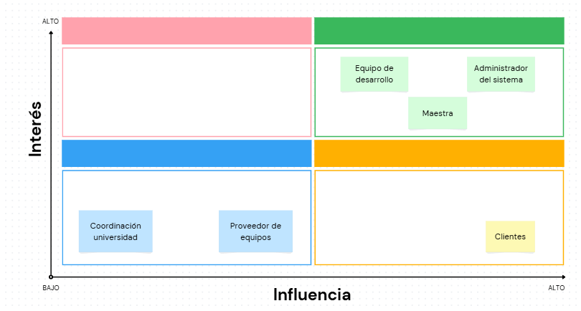

## **Historias de usuario**

|  |  |
| --- | --- |
| **HU01** | **Registrar préstamo** |
| Como administrador, quiero registrar un préstamo asociando un cliente con un equipo disponible, para controlar que equipo está prestado y a quien. |
| Criterios de aceptación:   * El préstamo debe registrar la fecha de inicio y devolución estimada. * Solo se puede realizar si el equipo está disponible. * El sistema debe actualizar el estado del equipo a no disponible. |
| **HU02** | **Registrar devolución del préstamo** |
| Como administrador, quiero registrar la devolución de un préstamo, para mantener actualizada la disponibilidad de los equipos y el historial de préstamos. |
| Criterios de aceptación:   * El sistema debe permitir cambiar el estado del préstamo a ‘devuelto’. * Debe registrar la fecha y hora exacta de la devolución. * El estado del equipo asociado debe cambiarse a ‘disponible’ |
| **HU03** | **Consultar préstamo por estado** |
| Como administrador, quiero consultar los préstamos según su estado, para monitorear fácilmente todos los préstamos y detectar retrasos. |
| Criterios de aceptación:   * La consulta debe permitir filtrar por el estado del préstamo. * El resultado debe mostrar: Cliente, equipo, fecha de préstamo y devolución. |

|  |  |
| --- | --- |
| **HU04** | **Equipo más prestado** |
| Como administrador, quiero consultar cuál es el equipo más prestado, para analizar la demanda de los equipos y optimizar las decisiones de adquisición. |
| Criterios de aceptación:   * El sistema debe calcular el número total de préstamos por equipo. * Debe mostrar el equipo con la mayor cantidad de préstamos realizados en total. |
| **HU05** | **Detección de préstamos vencidos** |
| Como administrador, quiero identificar los préstamos que han superado su fecha de devolución, para tomar medidas y notificar a los clientes que tienen préstamos vencidos. |
| Criterios de aceptación:   * El sistema debe comparar la fecha actual con la fecha de devolución programada. * Los préstamos vencidos deben mostrarse en una lista. |

## **Conclusiones**

Durante la fase de análisis no se logró definir de manera clara la necesidad y por lo tanto los siguientes puntos. Esto debido a que la entrega estuvo incompleta y fue de baja calidad. Por lo que se debe corregir lo realizado e implementar los puntos faltantes.

Durante la fase de diseño se lograron corregir los errores cometidos en la fase anterior, despejando las dudas y dando lugar a un planteamiento sólido de la solución al problema y lo necesario para cumplirla.

## **Referencias**

Manual de SQL Server — Manual general de SQL Server con ejemplos, estructuras y consultas. <https://www.cartagena99.com/recursos/alumnos/apuntes/Manual-SQL1.pdf>

Curso SQL (Manual SQL1, PDF) — Manual introductorio en español que cubre desde conceptos básicos hasta sentencias SQL más avanzadas. <https://desarrolloweb.com/manuales/tutorial-sql.html>